МБДОУ Талецкий детский сад «Ладушки»

Отчет проекта: «День отца».  
Старшая группа   
«Капелька»

Воспитатель: Асташова Т.А.

2023г

**Актуальность:**

«День отца» праздник призван напомнить о роли семьи, а также о тех ценностях, которые ей закладываются. Отец и мать, папа и мама - два самых родных и самых важных человека в жизни каждого ребенка. Появление Дня отца свидетельствует об актуальной потребности

современного общества — включении отца во все этапы жизни ребенка.

Отцовское влияние важно не только для мальчиков, но и для девочек. Именно

папа-первый мужчина, который подчеркивает красоту, нежность, хрупкость

будущей женщины. Учит ее с благодарностью принимать его любовь и заботу.

Необходимость данного проекта продиктована сложившейся в последнее время

тенденцией, когда роль папы в воспитании и развитии своего ребенка сводится к

обеспечению его материального благополучия. Отсюда и рост инфантильных,

излишне рафинированных мальчиков, будущих мужчин. Сегодня все больше мужчин хотят быть ответственными и вовлеченными родителями. А наши дети так сильно нуждаются в участии отца в их жизни, в его дружбе, заботе и защите.

**Цель проекта:** Формировать у дошкольников основы будущих социальных ролей, показать детям положительный образ папы – главы семьи, защитника Родины и лучшего друга.

**Задачи:**

1. Формировать правильное представление детей о роли отца в семье.

2. Воспитывать интерес к профессиям их отцов, воспитывать в детях чувство гордости и уважения к отцу.

3. Способствовать психологическому сближению детей и родителей от совместных занятий физкультурой, развитию положительных эмоций, чувства взаимопомощи;

4. Сотрудничество детского сада с отцами воспитанников по организации игровой, творческой, конструктивной и трудовой деятельности детей в детском саду.

В итоге реализации проекта: у детей сформировался положительный образ отца;

- дети получили элементарные знания о празднике «День отца»

- дети приобщены к культуре праздника *«День отца»*, поздравляя папу, как самого сильного, смелого и дорогого члена семьи.

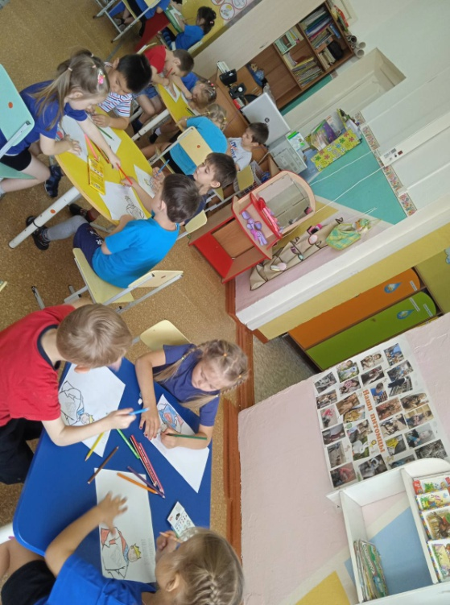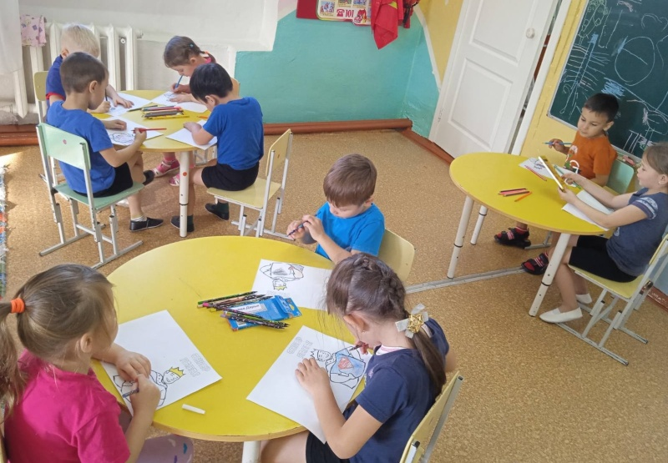**Создание открытки для папы**

**Участие пап и детей в спортивном досуге**

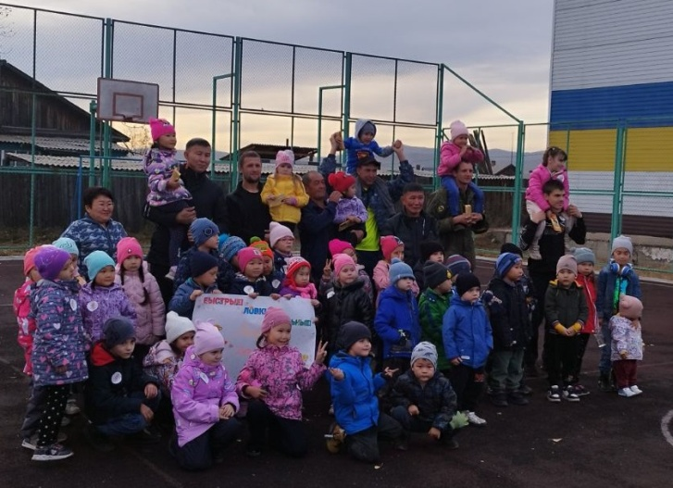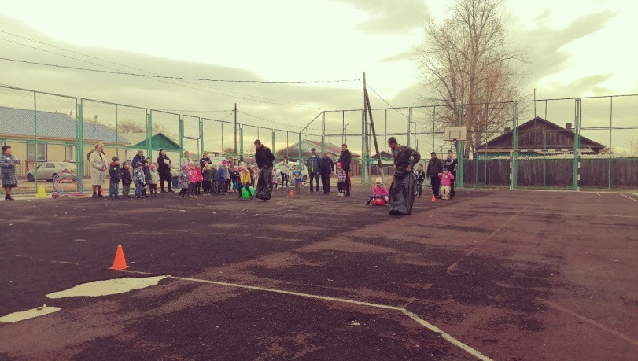

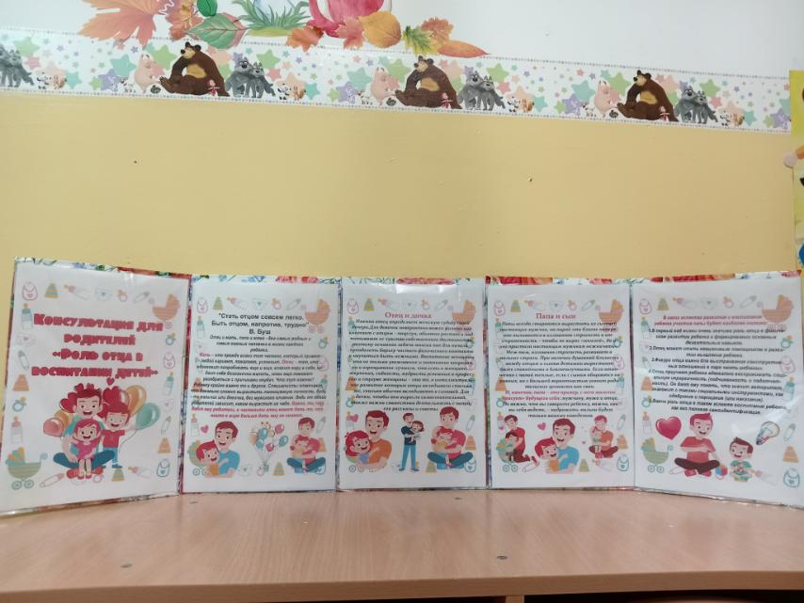**Папка-передвижка для родителей «Роль отца в воспитании детей»**

